CHINA dio Jaque Mate al ajedrez mundial,
por el Prof. Dr Claudio Javier Gonҫalves
En el maravilloso libro de Henry Kissinger “CHINA” el autor compara la estrategia occidental y la China a través del ajedrez y el “wei qi” (conocido como go).
El ajedrez tiene una acción directa dar jaque mate al Rey, matar y ganar! Recordemos la actuación en Irak de EEUU y la coalición occidental contra Sadam Hussein, en cambio los dirigentes chinos en pocas ocasiones se arriesgan a resolver un conflicto en una confrontación de todo o nada. Dice Henry Kissinger: “…Este contraste se ve reflejado en los respectivos juegos intelectuales por los que se ha inclinado cada civilización….Wei qi, significa juego de piezas circundantes y lleva implícita la idea de cerco estratégico. El juego empieza con el tablero, una cuadrícula de diecinueve por diecinueve líneas, vacío. Cada jugador tiene a su disposición 180 piedras, todas de igual valor. Los jugadores colocan por turnos las piedras en cualquier punto de la cuadrícula, creando posiciones de fuerza y trabajando a un tiempo por circundar y capturar las piedras del adversario. En las distintas zonas del tablero tienen lugar múltiples contiendas simultáneas. A cada movimiento cambia gradualmente el equilibrio de las fuerzas, a medida que los jugadores aplican estrategias y reaccionan frente a la iniciativa del adversario . Cuando termina una partida jugada correctamente, el tablero se llena de zonas de fuerzas que se entrelazan parcialmente. El margen de ventaja suele ser mínimo y quien no esté acostumbrado al juego no verá claro quién resulta vencedor. En ajedrez, en cambio, la mayoría de los juegos acaban con una victoria total conseguida por el desgaste o, en poquísimas ocasiones, con una maniobra hábil, espectacular. En el ajedrez se busca la batalla decisiva y en el wei qi, la batalla prolongada. El ajedrez enseña los conceptos de Clausewitz del “centro de gravedad” y del “punto decisivo”: el juego suele empezar como lucha por el centro del tablero. El wei qi eseña el arte del rodeo estratégico…”
Es una hermosa comparación viniendo de un hombre de la geopolítica! y la elegí como introducción al tema de hoy “China y su liderazgo en el ajedrez occidental”.
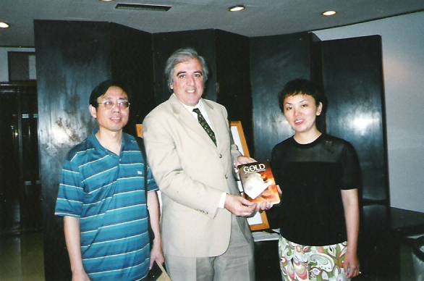
En septiembre de 2004 visite en Beijing y el día 15 de septiembre “ingrese en la historia de la International Correspondence Chess Federation - ICCF, tal Marco Polo siglos atrás” al ser recibido por la Federación China de Ajedrez.
“Entrega del libro de oro ICCF”
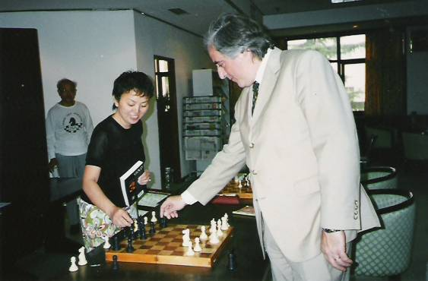
La simpática Tian Hongwei me recibió en mi carácter de comisionado ICCF; en aquella ocasión entregué como obsequio el libro de oro de la ICCF (ver foto) y la carta del presidente de ese momento Josef Mrvicka, sosteniendo un interesante diálogo.
Luego me invitaron a recorrer las instalaciones, principalmente la sala de entrenamientos de los jugadores chinos –que en esos momentos vencían en Moscú al equipo Ruso-; se sumó al grupo el entrenador Zhang Weida (quien estuvo curiosamente en la Olimpíada FIDE 1978 en Buenos Aires), “Coach of chinese women team”, a quien volví a ver en la olimpíada de Dresde, Alemania 2008.
Pregunté por Liu Wenche, autor del libro la “Escuela China de Ajedrez”, que fue el entrenador jefe del equipo nacional de China. Gran trayectoria como dirigente, pero es el “fundador de la Escuela China de ajedrez”. Nació en Harbin el 7 de octubre de 1940. Su familia es originaria de Dalian, en la provincia de Liaoning. También fue el primer jugador chino que consiguió el título de maestro internacional de la Federación Internacional de Ajedrez – FIDE, luego obtuvo el máximo título el de “Gran Maestro Internacional”. También es experto en Wei qi y Xiangqi (ajedrez chino), a quien no pude conocer, hecho que lamenté.
Fue Liu Wenche quien forjó los impresionantes progresos en las actuaciones internacionales de la selección china y forjando numerosos jugadores de categoría mundial. Bajo su batuta el equipo femenino ganó la Olimpíada de Ajedrez 1998 y luego en 2000 y 2002.
Y para finalizar la introducción quiero mencionar que:
La Universidad del Salvador, en mayo de 2015 a través de su Secretaría de Deportes y junto a la Asociación Argentina del Juego de Go, la Asociación Cultural Chino-Argentina, la Escuela de Estudios Orientales organizó una conferencia “El juego en la cultura oriental”. Ese día expliqué las diferencias entre el ajedrez occidental y el ajedrez chino, destacando la importancia que cada juego le da a la mujer, la “dama” poderosa pieza en el ajedrez occidental y la “ausencia” de una pieza femenina en el ajedrez chino.
“O sea que más allá de las diferencias entre ajedrez y wei qi, y entre las diferencias culturales que se observan en estos dos juegos, que son fuertes expresiones culturales y “penetran en la sociedad”, hubo una decisión de la Federación China de alcanzar los máximos niveles del ajedrez mundial.“
Recordemos a las campeonas mundiales chinas:
Xie Jun 1991/1996 y 1999/2000
Zhu Chen 2001/2004
Xu Yuhua 2006/2008
Hou Yifan 2010/2012 y 2013/2015 y 2016 y 2017
Tan Zhongyi 2017-presente
La 43 olimpíada organizada por la Federación Internacional de Ajedrez - FIDE celebrada en la ciudad de Batumi, en Georgia, CHINA se consagró Campeón Olímpico en los dos torneos la Olimpíada Femenina y la Olimpíada Absoluta.
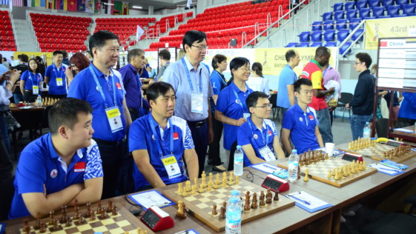
El equipo masculino chino en Georgia estuvo integrado por
GM Ding Liren 2804 de ELO (ránking internacional)
GM Yu, Yangyi 2765
GM Bu, Xiangzhi 2712
GM Li, Chao b 2708
GM Wei, Yi 2742
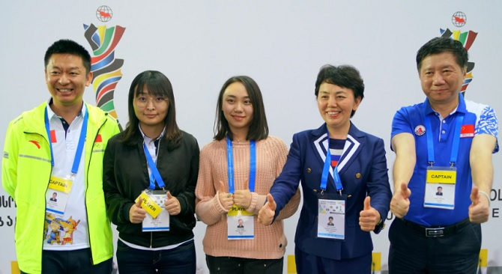
El equipo femenino chino estuvo integrado por
GM Ju, Wenjun 2561
WGM Huang, Qian 2446
GM Lei, Tingjie 2468
WGM Zhai, Mo 2351
IM Shen Yang 2464
El equipo masculino se consagró campeón al empatar 2 a 2 vs Estados Unidos de América y el equipo femenino se consagró campeón al empatar 2 a 2 vs Rusia.
Curiosamente, en la época de la geopolítica multipolar los tres países que más se destacan en el tablero de la política mundial lo hacen en el tablero del juego de ajedrez.
En un poquito más de una década la República Popular China se propuso alcanzar el liderazgo del ajedrez occidental y lo logró en la rama masculina y femenina. Además de tener varias campeonas mundiales en su historial.
Hicieron realidad algo impensado “una hazaña que va más allá de lo deportivo, es un triunfo épico intelectual” ¿porqué? Porque habiéndose formado con un pensamiento chino aprendieron el pensamiento occidental del juego de ajedrez (escuela italiana, clásica, hipermoderna, soviética) para luego vencerlo aplicando el arte del pensamiento chino en su visión del ajedrez (vinculado al xianqi y al wei qi), es una proesa extraordinaria! , ya que hasta el año 1978 jamás un maestro de ajedrez chino había vencido a un maestro europeo y curiosamente ese episodio ocurrió en la Olimpíada de Buenos Aires cuando Liu Wenche le ganó al holandés Jan Donner.
¡Sí! La República Popular China dio “jaque Mate” al ajedrez mundial, felicitaciones!!!

Del autor: expresidente del Centenario Club Argentino de Ajedrez que inauguró el Museo de la Gloria Ajedrecística con la Embajada de Rusia, de larga trayectoria en la dirigencia internacional, Maestro y Árbitro internacional de Ajedrez de la ICCF, Director de la revista El ajedrecista, actualmente Secretario de Deportes de la Universidad del Salvador y presidente de la Asociación del Deporte Amateur Universitario – ADAU que nuclea a las Universidades privadas. Profesor de Geopolítica.

